BÁO CÁO BTVN 26/5
Bài 1:
- Chạy file MathServer và dùng netcat để tạo client kết nối đến server:
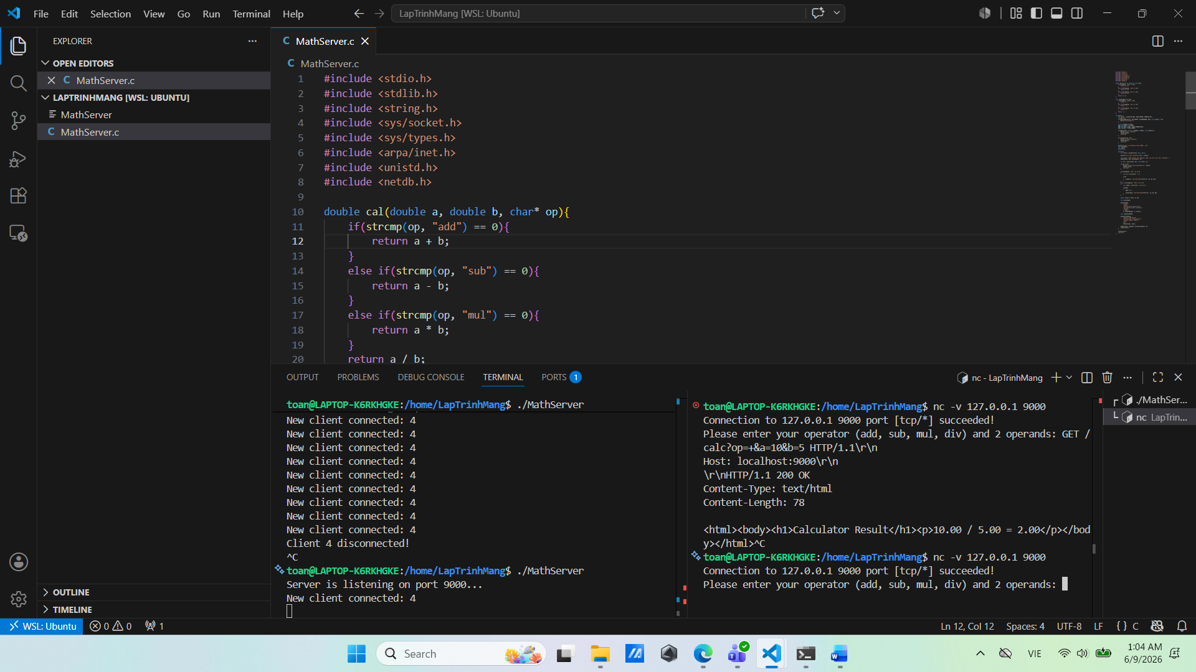
- Gửi GET request đến server:
